Soft Requirements Specification
_电子书下载网站软件需求规格说明书

Introduction 简介
  - Purpose 文档目的
编写此文档是定制软件开发的细节问题,希望能使本软件开发工作更具体。是为使用户、软件开发者及分析人员对该软件的初始规定有一个共同的理解，它说明了本产品的各项功能需求、性能需求和数据要求，明确标识各功能的实现过程，阐述实用背景及范围，提供客户解决问题或达到目标所需的条件或权能，提供一个度量和遵循的基准。
  - Scope 本文档适用范围
本文档描述电子书下载网站主体需求，旨在为软件设计及开发人员实现电子书下载网站提供分析依据，同时为项目干系人提供交流、协作以及项目的进度跟踪监控、项目的质量控制、项目相关资源的管理，从而提高项目管理水平，实现了工作的协同化、提高了工作效率。

General description 总体概述
定位：下载网站
风格：网站管理系统
用户人群：网站管理员
产品：运行在ASP.NET平台

Soft perspective 软件概述

About the Project 项目介绍
本项目实现电子书下载网站的功能，实现文章、管理员分类，友情连接的管理以及对前台页面的静态化。网站前台实现对电子书的详细信息介绍和提供下载。

Soft function 软件功能
软件功能结构图如下：
电子书下载网站系统
用户管理
文章管理
友情连接
系统设置
分类管理
内容管理
系统探针
站点设置
日志管理
生成静态

Functional Requirements 功能需求

3.1User Case总体用例
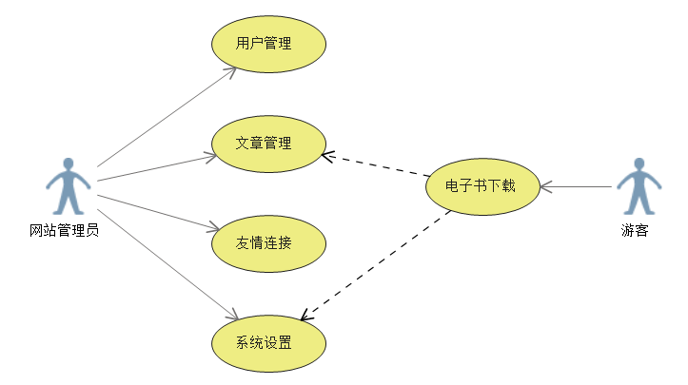
  - UI Model Use Case Diagram UI模块用例图
    - Use Case用户管理模块

Goal in Context 简要说明
- 后台登录：
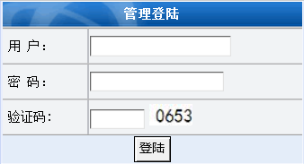
- 用户管理：
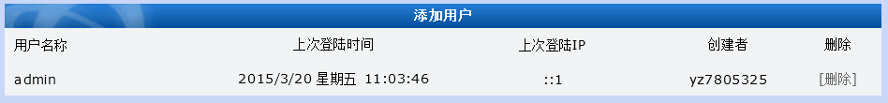
- 添加用户：
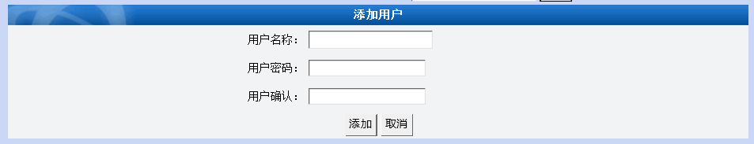
- 修改密码：
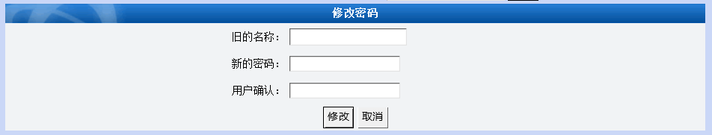

Preconditions 前置条件
- 超级管理员登录。

End Condition 后置条件
- 访问管理后台功能。
- 添加其他管理员用户。
- 修改管理员密码。

Actors
管理员

    - Use Case文章分类管理模块

Goal in Context 简要说明
- 管理后台：
添加一级分类：
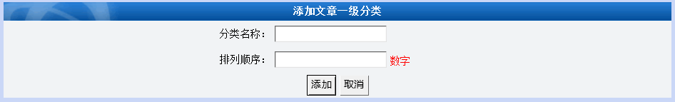
二级分类管理列表：
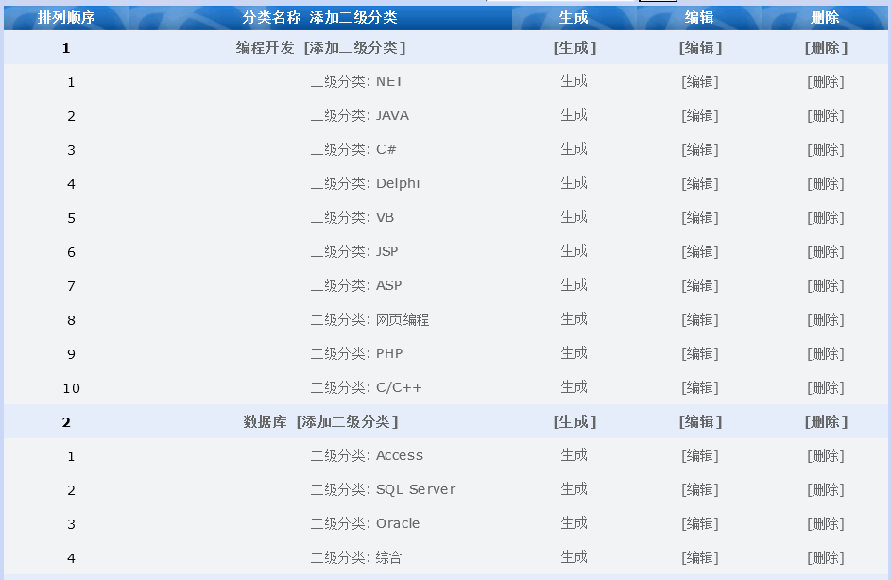
列表功能同时实现：分类编辑、删除。
注意：“生成”链接用来为当前分类的所有文章生成静态化效果。静态化功能见“生成静态化”模块。

- 前台网页：
管理员设置文章分类之后，可以在首页看到分类的展示效果，如下红线框部分：
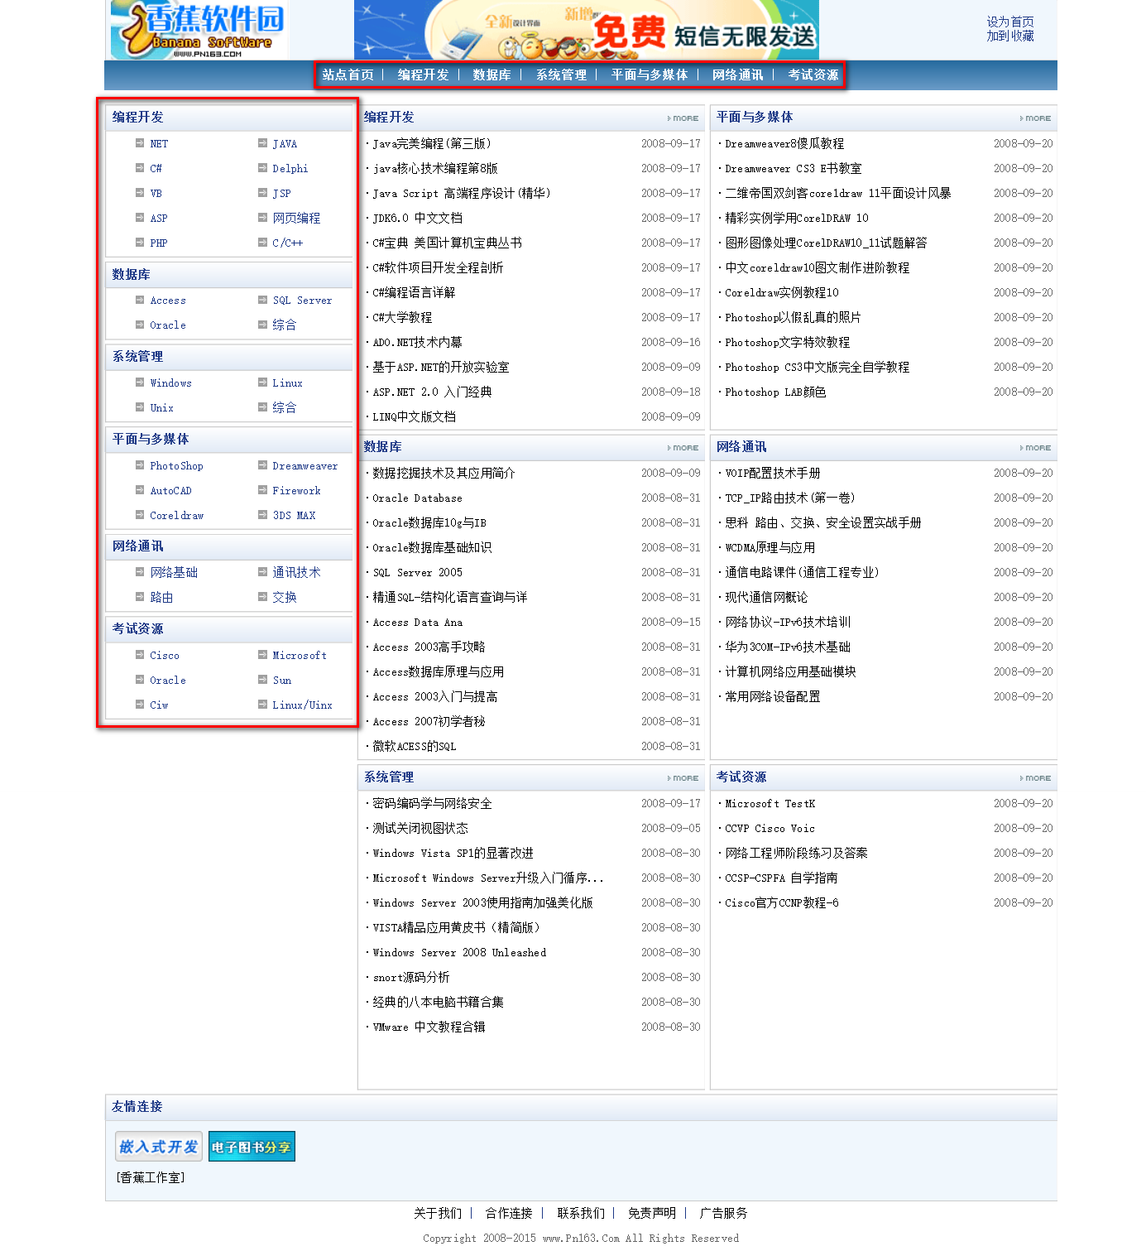
在首页点击一级分类（导航菜单），在二级页面可以看到其下的二级类别，如下红框所示：
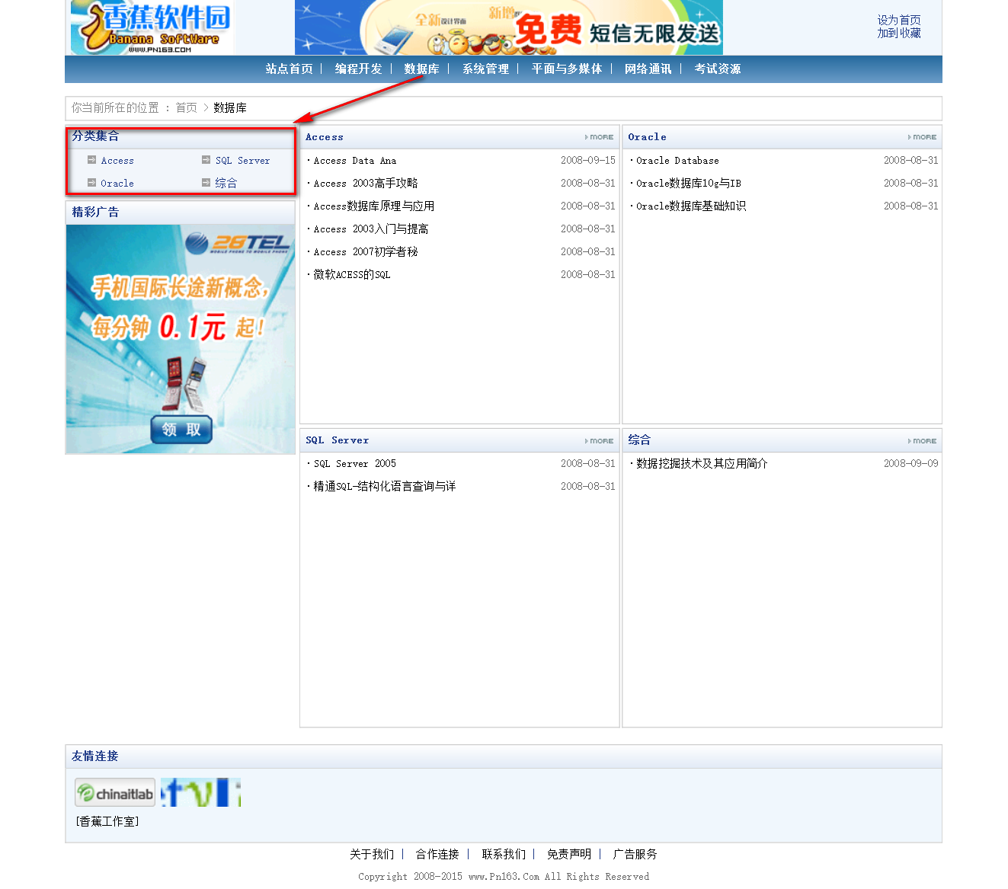
点击二级类别，可以看到其分类下的文章，如下图:
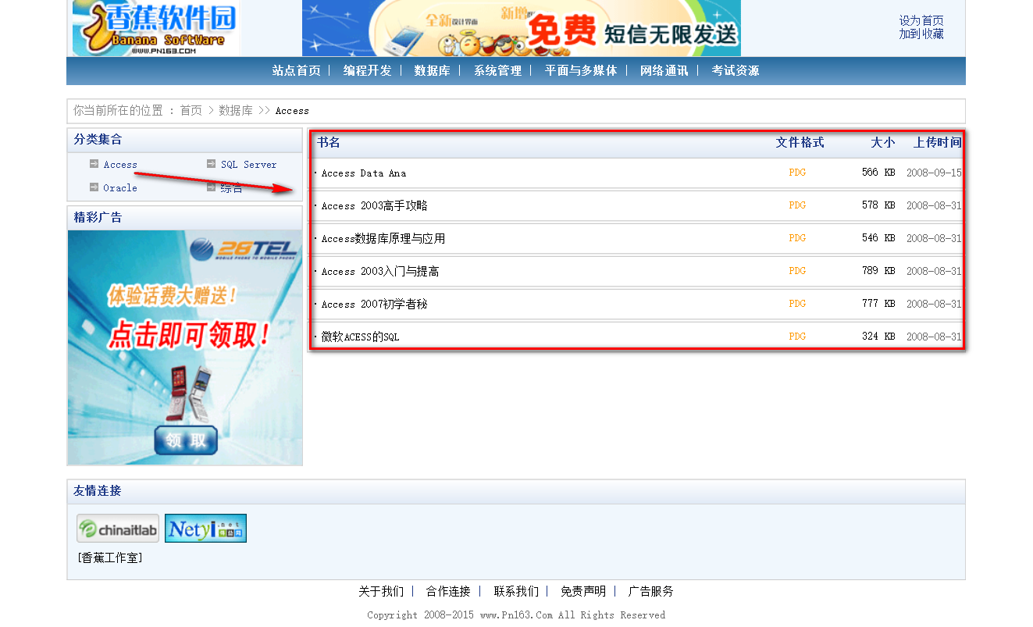

Preconditions 前置条件
- 管理员登录成功。

End Condition 后置条件
  - 创建文章一、二级分类。
  - 网页前台展示分类效果。

Actors
管理员

Trigger 触发条件
无

    - Use Case文章内容管理模块

Goal in Context 简要说明
- 管理后台：
添加文章内容：
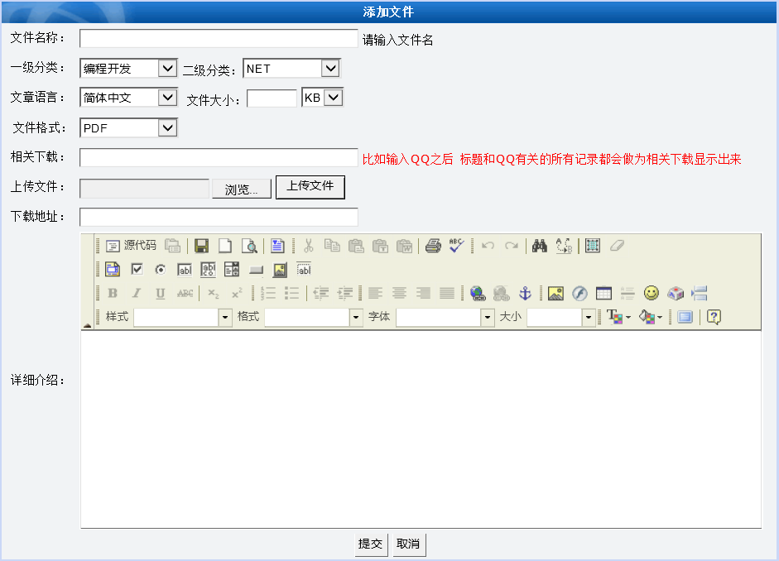
文章管理列表：
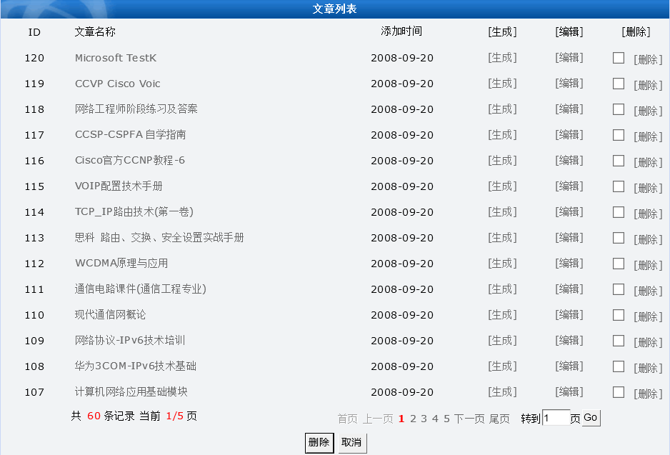
列表功能同时实现：文章内容编辑、删除、分页。
注意：“生成”链接用来为当前文章生成静态化效果。静态化功能见“生成静态化”模块。
文章搜索：
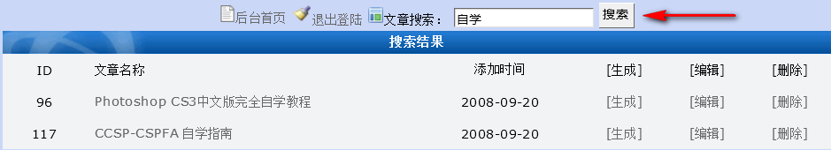
- 前台网页：
管理员添加文章内容后，首页按分类呈现文章的标题链接和发布日期，栏目页也需要呈现当前分类下的所有文章标题列表，如下红框所示：
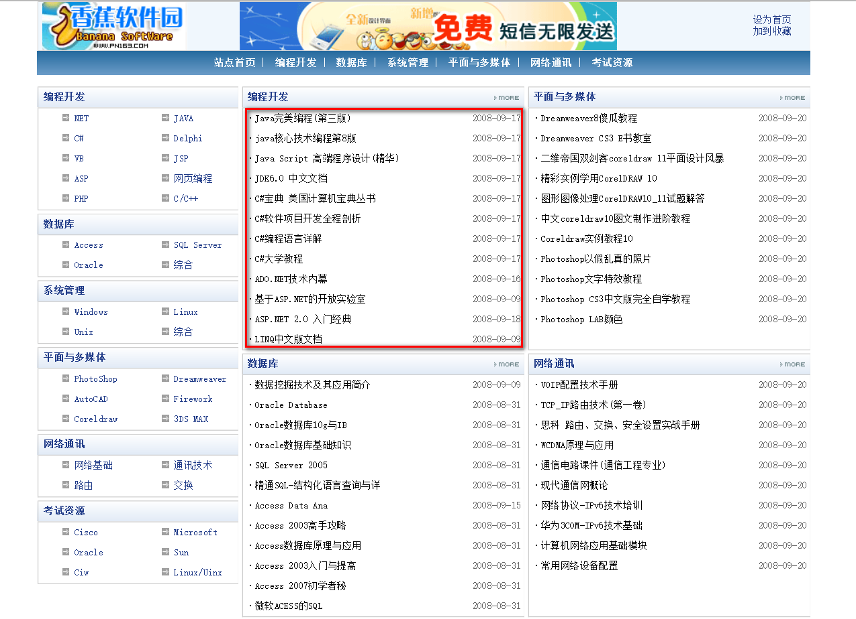
文章正文页呈现文章内容，如下：
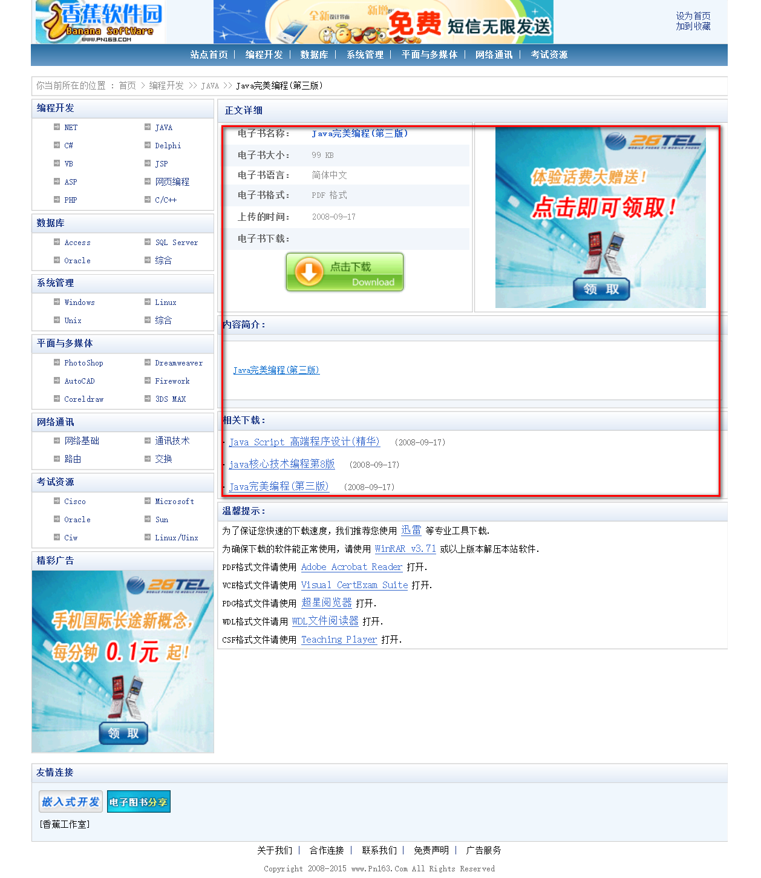
“点击下载”后触发下载动作，如下图：
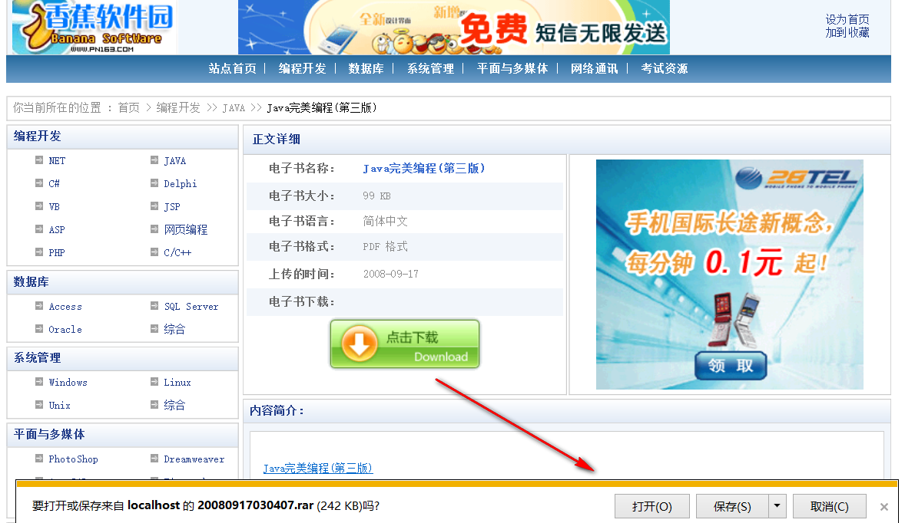

Preconditions 前置条件
- 管理员登录成功。
- 创建了文章一、二级分类

End Condition 后置条件
- 添加文章信息。
- 对文章信息执行查询、删除、编辑。
- 前台网页呈现文章标题列表和文章内容。

Actors
管理员

Trigger 触发条件
无
    - Use Case友情连接模块

Goal in Context 简要说明
- 管理后台：
添加友情链接：
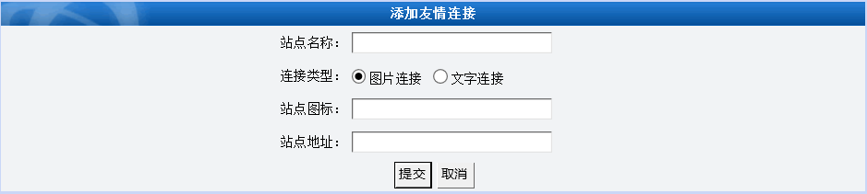
注意：图片链接的站点图标使用绝对路径，文字链接没有“站点图标”。
友情链接管理：
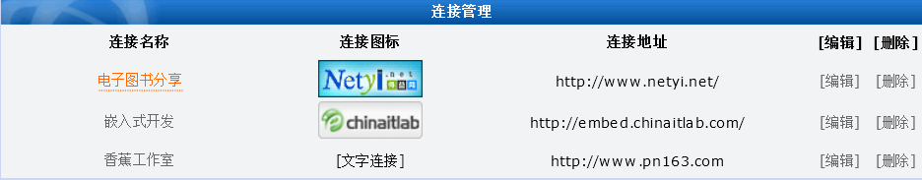
- 前台网页：
友情链接效果见红线框部分，如下所示：
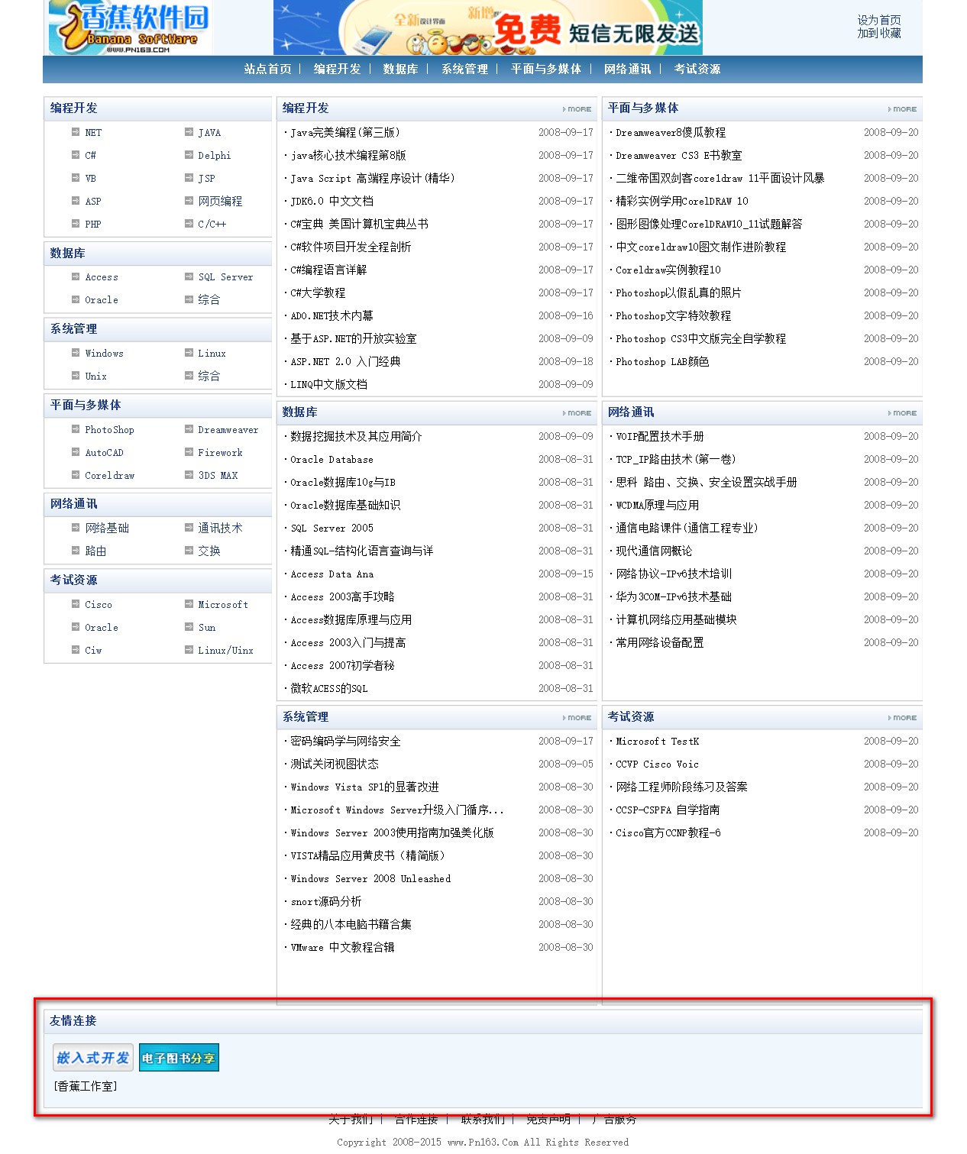

Preconditions 前置条件
- 管理员登录成功。

End Condition 后置条件
- 创建友情链接
- 对友情链接执行编辑、删除管理
- 在前台网页中呈现友情链接

Actors
管理员。

Trigger 触发条件
无

    - Use Case系统探针模块

Goal in Context 简要说明
- 管理后台：
系统探针用来检测服务器软硬件环境，显示在后台首页部分，如下图：
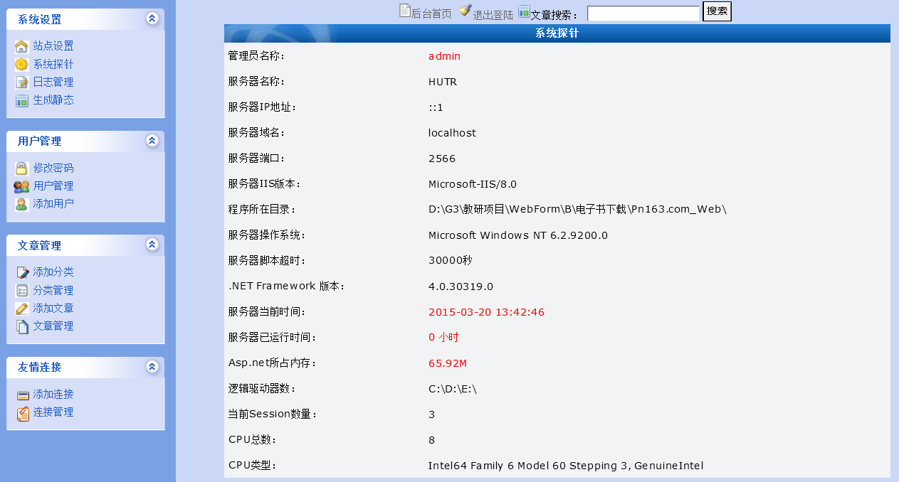

Preconditions 前置条件
- 管理员登录成功。

End Condition 后置条件
- 显示系统环境。

Actors
管理员

Trigger 触发条件
无

    - Use Case站点设置模块

Goal in Context 简要说明
- 管理后台：
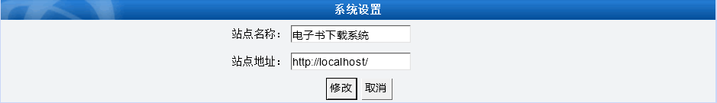
注意：站点设置的内容保存到xml而不是数据库。

Preconditions 前置条件
- 管理员登录成功。

End Condition 后置条件
- 创建和编辑站点参数信息
- 前台网页显示的站点名称被修改。

Actors
管理员。

Trigger 触发条件
无
    - Use Case日志管理模块

Goal in Context 简要说明
- 管理后台：
管理登录操作需记录日志，日志内容包括：登录用户名、IP、时间。日志管理界面如下：
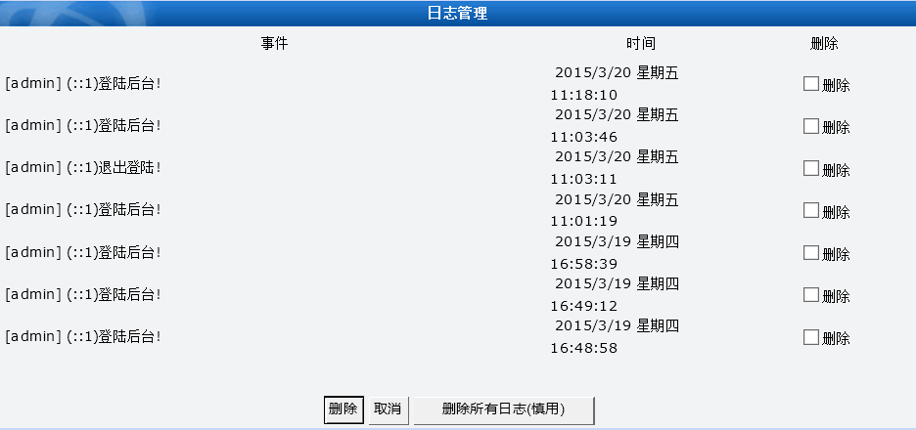

Preconditions 前置条件
- 管理员登录成功。

End Condition 后置条件
- 日志记录管理员登录消息。
- 对日志记录查看和删除。

Actors
管理员。

Trigger 触发条件
无

    - Use Case生成静态模块

Goal in Context 简要说明
- 管理后台：
全站静态化功能，点击下图所示链接，分别生成首页、一级分类页、二级分类页、文章页的静态页面。
如果只是生成某篇文章或某个分类的静态页面，可以在分类管理或文章管理中完成静态化操作，见“文章分类管理模块”和“文章内容管理模块”

Preconditions 前置条件
- 管理员登录成功。

End Condition 后置条件
- 全站静态化。

Actors
管理员。

Trigger 触发条件
文章类别、文章内容新建或修改。

Description 基本事件流描述
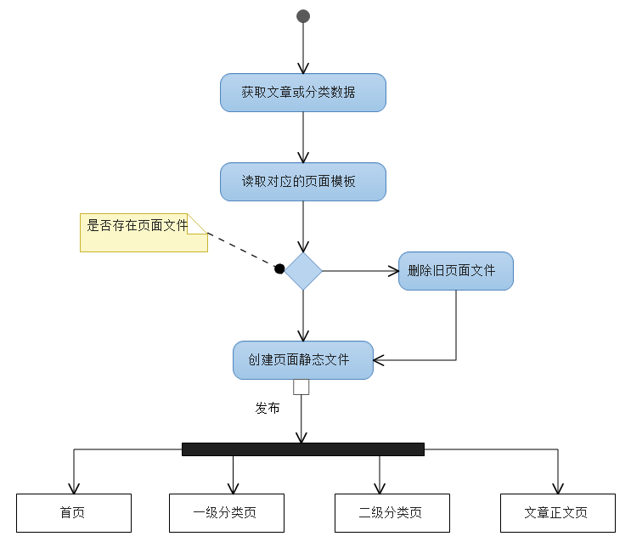

Performance Requirements 非功能需求
  - UI Requirements界面要求
- 使用div+css布局
- 站点配色和布局要求合理
- 符合W3C的标准和Web2.0的风格。
  - Development Environment 开发环境
- 开发工具：Visual Studio 2012
- 开发语言：C#
- 数据库：MicroSoft SQL Server 2012
- 企业开发库：数据访问模块5.0
  - Development Rules开发规范
- 使用三层结构开发。
- 统一风格的命名规范（变量名、类名、素材文件名）
- 适当的异常处理
- 重难点代码进行注释

